1)

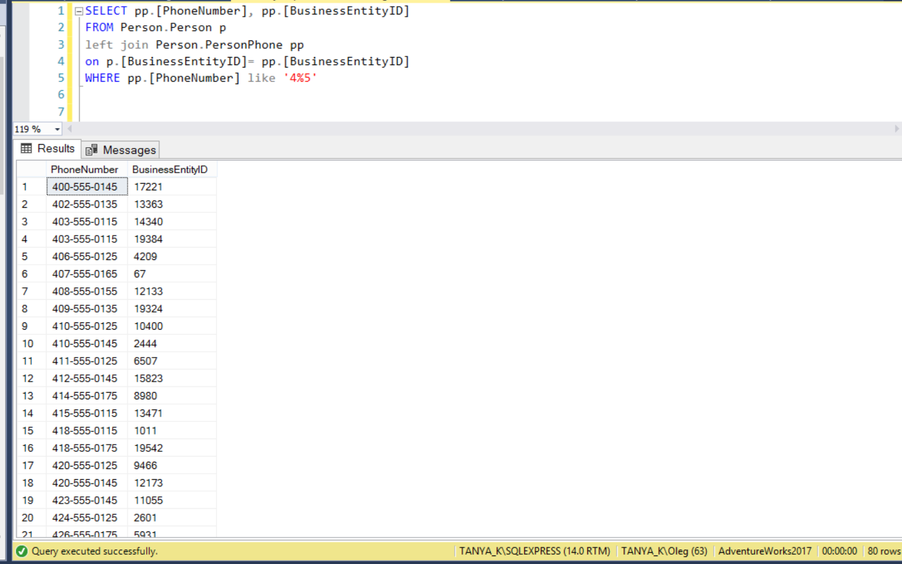

2)

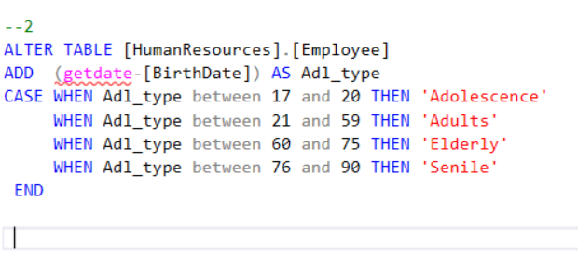

3)

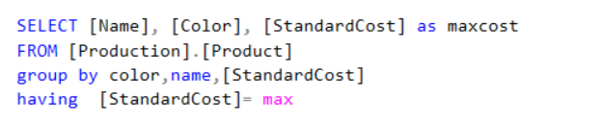

4) Продуктовый магазин

1) Fact Sale (id_sale ,id_product, id_ Employees, id_ Depatment, id_ Suppliers, id_ Categories product, id_покупателя)

2) Employees (id, name, address)

3) Product (id, name, вес, Количество,)

4) Departments ( id, name)

5) Suppliers (id, дата поставки,телефон)

6) Categories product (id, name)

7) Покупатель (id_покупателя, ФИО)